**เราต่างเรียนรู้ไปด้วยกัน**

“การเรียนรู้นั้นเป็นสิ่งที่ไม่ได้เกิดขึ้นเพียงแค่ในช่วงวัยเด็กหรือช่วงใดช่วงหนึ่งของชีวิตเท่านั้น   
แต่การเรียนรู้เป็นสิ่งที่เกิดขึ้นในตลอดทั้งชีวิตของคนทุกคน” ฉันยกข้อความข้างต้นนี้มาจากบทสัมภาษณ์ของนักเขียนคนหนึ่งซึ่งเขามักจะแนะนำตัวเองว่านอกจากจะเป็นนักเขียนแล้วเขายังเป็นนักเรียนและนักศึกษาอยู่เสมอ คำแนะนำตัวของเขาน่าสนใจ และฉันก็เห็นด้วยกับคำกล่าวนั้น มันสะท้อนว่าเมื่อเราออกจากห้องเรียนแล้วไม่ได้หมายความว่าเราจะยุติบทบาทการเป็นนักเรียนทิ้งไป แต่เมื่อเราออกจากห้องเรียนหรือไม่ได้อยู่ในช่วงวัยเรียนเราแล้วทุกคนยังคงสามารถเป็นนักเรียนรู้ในโอกาสอื่นๆได้อีกมากมาย ข้อดีของการเป็นนักเรียนรู้อยู่เสมอคือเขาจะเปิดใจให้กับสิ่งใหม่ที่ไม่เคยรู้มาก่อนหรือแม้กระทั่งการเรียนรู้ข้อผิดพลาดต่างๆที่เกิดขึ้น

สิ่งที่เราได้เรียนรู้เหล่านั้นจะเป็นประโยชน์กับเรามากเมื่อเราได้บันทึกมุมมองความคิดหรือสิ่งที่เราเรียนรู้ลงไปเพื่อเป็นการทบทวนและปรับปรุงแก้ไขต่อไป ซึ่งบันทึกนั้นเมื่อรวมกันเข้าก็คล้ายกับเป็นหนังสือคู่มือหนึ่งเล่ม ที่เมื่อหยิบขึ้นมาอ่านก็เป็นเหมือนเครื่องย้ำเตือนตัวตนหรือข้อความบางอย่างที่จะสะกิดให้เราระลึกถึงเรื่องราวที่ผ่านมา LSก็เช่นกัน

การทำบันทึก LS ก็เหมือนกับการเขียนบันทึกที่เป็นระบบมากกว่าการเขียนบันทึกประจำวัน เนื่องจากมีกระบวนการที่เป็นระบบมากกว่า (เปรียบเทียบในมุมมองส่วนตัวของผู้เขียนเนื่องจากเป็นคนที่ชอบเขียนบันทึกแต่บ่อยครั้งที่ไม่ได้ให้เวลา ทำให้ความคิดที่จะบันทึกนั้นหายไป เวลาคิดความเห็นใดขึ้นมาก็จะจำได้อย่างสะเปะสะปะ ซึ่งถ้าในชีวิตจริงเราสามารถเขียนบันทึกของตัวเองได้อย่างเป็นระบบก็จะเป็นประโยชน์มาก) LS เปรียบเหมือนไดอารี่การทำงานของครูเพลินเป็นบันทึกที่คอยช่วยเหลือ สนับสนุนและย้ำเตือนถึงการทำงานของเรา ตามขั้นตอนตั้งแต่การเตรียมแผนการสอนในการทำแผนรายคาบ

ในวิชามานุษและสังคม ภาควิริยะ เด็กๆ ชั้น 6 ได้เรียนเรื่องของวิถีชีวิตและสังคมวัฒนธรรมในเขตอากาศที่ต่างกัน ซึ่งโจทย์หลักที่เกิดขึ้นในห้องเรียนคือการให้เด็กๆ ได้ลองคาดเดาสภาพวิถีชีวิตสังคมและวัฒนธรรมของคนในเขตอากาศต่างๆ เช่น ในเขตหนาวมีอุณหภูมิต่ำ ผู้คนจะแต่งกายด้วยผ้าหนา รับประทานอาหารที่มีไขมันสูง ในเขตอบอุ่น ที่อยู่อาศัยจะมีปล่องไฟและเตาผิง มีอาหารที่หลากหลายมากกว่าในเขตหนาว และเขตร้อน มีอุณหภูมิสูง วิถีชีวิตของผู้คนจะอิงอยู่กับธรรมชาติ ซึ่งเป็นทั้งแหล่งอาหารและที่อยู่อาศัย จากการคาดเดาคำตอบแล้ว ครูจะให้เด็กๆ ได้ดูภาพวิถีชีวิต ชนพื้นเมือง อาหาร ที่อยู่อาศัยของคนในเขตอากาศต่างๆ ซึ่งล้วนแล้วแต่เป็นกลุ่มชนพื้นเมืองที่มีเอกลักษณ์ที่น่าสนใจ เช่น   
ชาวมองโกล ชาวอามิซ ชาวฮาวาย เป็นต้น

ความสนุกที่มาพร้อมกับการเรียนรู้ของครูอยู่ที่การได้ค้นหาข้อมูลของกลุ่มชนพื้นเมืองต่างๆ   
เพื่อนำไปเล่าและอธิบายประกอบภาพ เนื่องจากว่าบางเรื่องที่เราต้องถ่ายทอดนั้นเราก็ยังไม่เคยรู้มาก่อน หรือไม่ก็เป็นเรื่องที่เคยอ่านหรือค้นคว้ามาก่อนแล้วยิ่งมาค้นหาเพิ่มเติมยิ่งรู้สึกสนุกมากขึ้น เช่น เรื่องของกลุ่มชาวอามิซ ครูเคยดูสารคดีที่เกี่ยวกับคนกลุ่มนี้แล้วมีความสนใจถึงวิถีชีวิตที่ยังคงความเป็นตัวตนตามวิถีดั้งเดิมของตนเองในประเทศที่มีความเสรีทางความคิดสูงอย่างสหรัฐอเมริกา และตอนที่ได้เล่าเรื่องของชาวอามิซซึ่งครูบอกว่าครูเคยดูสารคดีเกี่ยวกับคนกลุ่มนี้แล้วนำเอามาเล่านี้ให้เด็กๆฟัง ครูก็มีความมั่นใจและรู้สึกสนุกอีกทั้งกำลังสอดแทรกนัยยะว่าสารคดีก็มีเรื่องราวที่สนุกและน่าสนใจอยู่ไม่น้อยเพื่อจะเป็นแรงบันดาลใจให้เด็กๆ ได้สืบค้นต่อไปอีกด้วย

ในสัปดาห์ที่ห้าซึ่งจะเป็นการสรุปสิ่งที่ได้เรียนมานั้น ครูได้ให้เด็กๆ จับกลุ่มๆ ละประมาณ 5-6 คน เพื่อวาดภาพสรุปวิถีชีวิตสังคมและวัฒนธรรมของกลุ่มคนในเขตอากาศทั้ง 3 เขต ให้เวลาประมาณ 40 นาทีในการวาดภาพ และช่วยกันมองภาพของทุกกลุ่มว่าแต่ละกลุ่มได้สื่อสิ่งที่ตนได้เรียนรู้ผ่านภาพเหล่านั้น สิ่งที่ได้เห็นก็คือ มีเด็กหลายคนที่อาจจะหลุดในเวลาเรียนแต่ตอนที่ได้เห็นพวกเขาจับดินสอสีแล้ววาดภาพระบายสีลงบนกระดาษแล้วรู้สึกว่าพวกเขามีความสุขที่ได้ลงมานั่งที่พื้นได้จินตนาการสิ่งที่เป็นวิถีชีวิตตามเขตต่างๆตามที่เขาได้เรียนรู้ บางกลุ่มวาดภาพ สาวฮาวาย มีต้นมะพร้าวในเขตร้อน บ้างวาดภาพภูมิประเทศภูเขาและสภาพอากาศอันหนาวเหน็บและการล่าสัตว์เพื่อเป็นอาหารในเขตหนาว หรือวาดภาพวิถีชีวิตของเกษตรกรในเขตอบอุ่น เป็นต้น

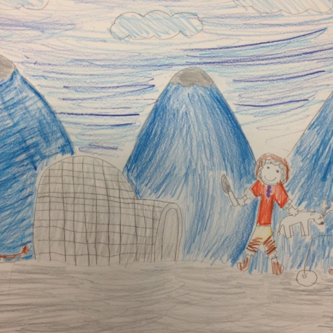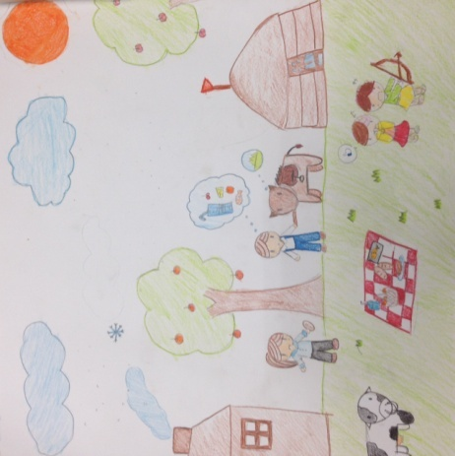 ความสำเร็จที่เกิดขึ้นไม่ได้เกิดจากผู้เรียนเท่านั้น แต่ผู้สอนเองก็ได้เรียนรู้ทำความเข้าใจเนื้อหาข้อมูล รวมทั้งความรู้สึกและอารมณ์ของผู้เรียนผ่านกิจกรรมในชั้นเรียน อีกทั้งยังต้องหยิบยกคำถามที่เด็กๆสงสัยมาชวนให้เพื่อนๆในห้องช่วยกันขบคิดและแลกเปลี่ยนความคิดเห็นต่อกันอย่างสนุกสนาน ซึ่งสิ่งต่างๆเหล่านี้เกิดขึ้นได้จากการเปิดใจเรียนรู้ไปด้วยกันนั่นเอง

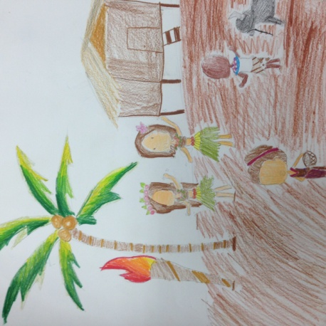 ครูจริง ☺